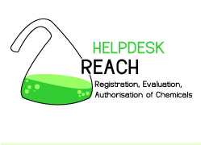

Seminario formativo di approfondimento
REACH per il settore petrolifero

Prima edizione: lunedì 29 settembre 2008

Seconda edizione: martedì 30 settembre 2008

SCHEDA DI ISCRIZIONE

La partecipazione al seminario è gratuita.

Il presente modulo, compilato in ogni sua parte, dovrà essere trasmesso entro giovedì 24 settembre 2008 via e-mail a: workshop-reach@ipi.it o via fax al numero: 06-80972443.

Ove necessario, e a causa del numero limitato di posti, la selezione dei partecipanti avverrà in base all’ordine cronologico di registrazione.

NOME ……………………………………………………………………..

COGNOME: ………………………………………………………………………

AZIENDA/ENTE: …………………………………………………………………..

RUOLO NELL’AZIENDA/ENTE: …………………………………………

INDIRIZZO*: ……………………………………………… CAP*: ………..

CITTA’: ……………………………………………..

TEL.. : ………………………………………… FAX: ………………………………

E-MAIL*: …………………………………………

29 settembre 2008 30 settembre 2008

Si autorizza al trattamento dei dati ai sensi del D.Lgs 196/2003.
Il conferimento dei dati è facoltativo, tuttavia, se non saranno forniti, non sarà possibile adempiere agli obblighi per i quali sono stati richiesti.
* campi facoltativi

